Έγγραφο απαιτήσεων λογισμικού (SRS)

ΠΡΟΣΑΡΜΟΓΗ ΤΟΥ ΑΝΤΙΣΤΟΙΧΟΥ ΕΓΓΡΑΦΟΥ ΤΟΥ ΠΡΟΤΥΠΟΥ ISO/IEC/IEEE 29148:2011

No REST App

# Εισαγωγή

## Εισαγωγή: σκοπός του λογισμικού

Το σύστημα που αναπτύσσουμε υλοποιεί μια εφαρμογή διαχείρισης φόρτισης ηλεκτρικών

οχημάτων σε δημόσιους ή ιδιωτικούς σταθμούς φόρτισης. Στόχος είναι να παρέχεται πληροφόρηση για τις παραμέτρους φόρτισης ενός ηλεκτρικού οχήματος, πρόσβαση στα δεδομένα φόρτισης οχημάτων στους ενδιαφερόμενους και διαχείριση του συστήματος φόρτισης με ένα προσιτό και χρηστικό τρόπο μέσω εφαρμογής ιστού (web application).

## Διεπαφές (interfaces)

Παρακάτω παρουσιάζονται τα διάγραμμα με τις διεπαφές με τις οποίες δύναται να αλληλεπιδράσει ο χρήστης της εφαρμογής. Σημειώνουμε ότι ως χρήστης θεωρείται:

1. Ανώνυμος Χρήστης Σταθμού Φόρτισης
2. Εγγεγραμμένος Χρήστης Σταθμού Φόρτισης
3. Πιστοποιημένη Εταιρία Παροχής Ηλεκτρικής Ενέργειας
4. Πιστοποιημένη Εταιρία Κατασκευής Ηλεκτρικών Οχημάτων

### 1.2.1 Διεπαφές με εξωτερικά συστήματα

Το λογισμικό που υλοποιήσαμε αλληλεπιδρά με:

* Χάρτες, με τη διεπαφή αυτή να δίνει τη δυνατότητα απεικόνισης στο χάρτη των αποτελεσμάτων αναζήτησης σταθμών φόρτισης που επιλέγει ο χρήστης.
* Περιβάλλον τραπεζικών συναλλαγών συνεργαζόμενων τραπεζών για την εκτέλεση πληρωμών με κάρτα.
* Εταιρίες ηλεκτρικής ενέργειας για τη πληρωμή του κόστους φόρτισης σε μηνιαίο λογαριασμό για τη παρεχόμενη ηλεκτρική ενέργεια.

### 1.2.2 Διεπαφές με το χρήστη

Ο χρήστης χρησιμοποιεί ως διεπαφή την επιθυμητή εφαρμογή περιήγησης στο διαδίκτυο (Web Browser) όπου μέσω αυτής έχει τη δυνατότητα να αξιοποιήσει όλες τις υπηρεσίες που παρέχονται από το λογισμικό μας.

Διάγραμμα Use Case

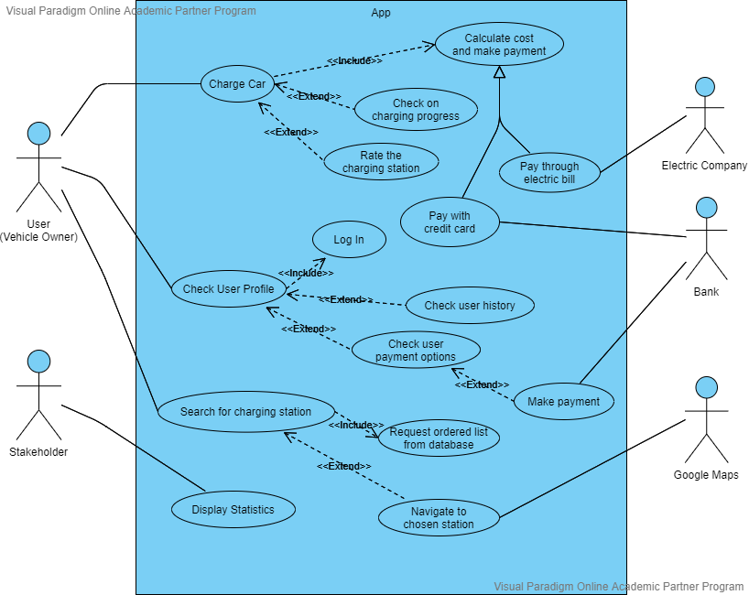

Διάγραμμα Deployment

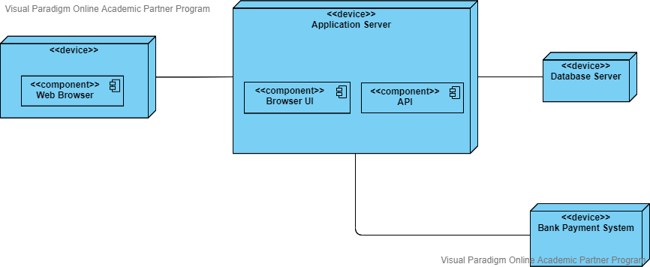

# Διάγραμμα Component

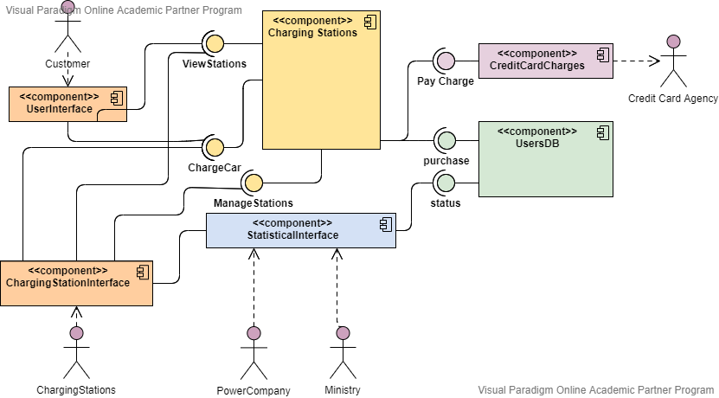

# Μοντέλο δεδομένων (μοντέλο κλάσεων UML ή/και μοντέλο ER)

# Διάγραμμα ER

Διάγραμμα UML Class (Conceptual)

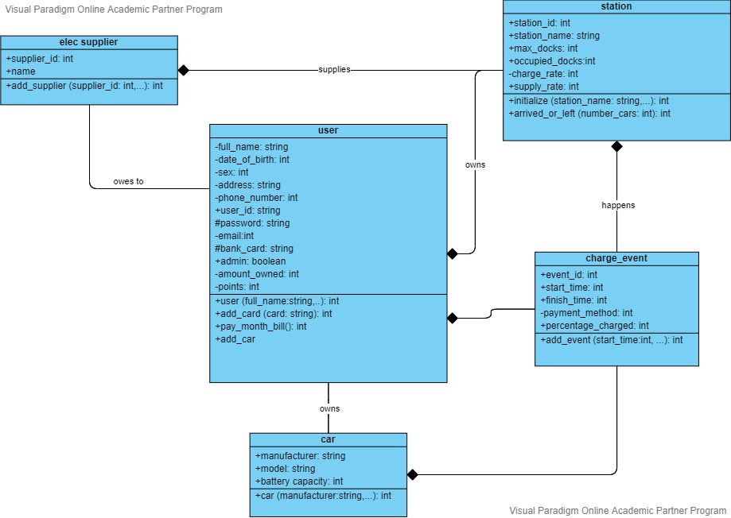

# Αναφορές - πηγές πληροφοριών

Δεν υπάρχουν.

# Προδιαγραφές απαιτήσεων λογισμικού

## 3.1 Περιπτώσεις χρήσης

### **3.1.1 ΠΕΡΙΠΤΩΣΗ ΧΡΗΣΗΣ 1: Φόρτιση Οχήματος από Χρήστη**

#### 3.1.1.1 Χρήστες (ρόλοι) που εμπλέκονται

Όλοι οι χρήστες, εγγεγραμμένοι και μη, έχουν τη δυνατότητα να φορτίσουν το όχημα τους σε κάποιο σταθμό φόρτισης.

#### 3.1.1.2 Προϋποθέσεις εκτέλεσης

#### Ο χρήστης πρέπει να έχει συνδέσει το όχημα του σε κάποιο συνεργαζόμενο σταθμό

#### φόρτισης και να έχει συνδεθεί στην εφαρμογή με τα στοιχεία του ή ανώνυμα.

#### 3.1.1.3 Περιβάλλον εκτέλεσης

Για την εκτέλεση αυτής της χρήσης χρειάζεται η διαδικτυακή διεπαφή χρήστη καθώς και η επικοινωνία του API με την βάση, τις συνεργαζόμενες τράπεζες και την εταιρία παροχής ηλεκτρικής ενέργειας του σταθμού.

#### 3.1.1.4 Δεδομένα εισόδου

Δεδομένα Εισόδου

* Όνομα χρήστη και κωδικός πρόσβασης
* Σταθμός φόρτισης
* Μάρκα και μοντέλο ηλεκτρικού αυτοκινήτου
* Επιθυμητό ποσοστό μπαταρίας
* Επιθυμητός χρόνος φόρτισης
* Τρόπος πληρωμής
* Στοιχεία κάρτα τραπέζης
* Αριθμητική αξιολόγηση
* Περιγραφική αξιολόγηση (για εγγεγραμμένο χρήστη)

Συνθήκες Εγκυρότητας

* Το όνομα χρήστη και ο κωδικός πρόσβασης πρέπει να είναι έγκυρα ή κενά στη περίπτωση ανώνυμου χρήστη.
* Το επιθυμητό ποσοστό μπαταρίας είναι μικρότερο ή ίσο του 100%.
* Ο επιθυμητός χρόνος φόρτισης δεν υπερβαίνει το μέγιστο επιτρεπτό χρόνο φόρτισης 60 λεπτών.
* Η αριθμητική αξιολόγηση παίρνει τιμές από 1-5.
* Το μέγιστο μήκος περιγραφικής αξιολόγησης είναι 500 χαρακτήρες.

#### 3.1.1.5 Αλληλουχία ενεργειών - επιθυμητή συμπεριφορά

Θεωρώντας ότι ο χρήστης έχει συνδεθεί στην εφαρμογή με τα στοιχεία του εάν είναι εγγεγραμμένος ή ανώνυμα:

1. Επιλέγει στην εφαρμογή τον σταθμό φόρτισης στον οποίο έχει συνδεθεί.
2. Επιλέγει τη μάρκα και το μοντέλο του οχήματος του.
3. Επιλέγει κριτήριο φόρτισης:
   1. Επιθυμητό ποσοστό μπαταρίας.
   2. Επιθυμητός χρόνος φόρτισης.
4. Ξεκινά η φόρτιση.
5. Παρακολουθείται η εξέλιξη της φόρτισης.
6. Ολοκληρώνεται η φόρτιση και υπολογίζεται το κόστος πληρωμής.
7. Επιλέγει τρόπο πληρωμής:
   1. Για εγγεγραμμένο χρήστη επιλέγεται κάρτα ή με πίστωση σε ενιαίο λογαριασμό στο τέλος του μήνα.
   2. Για ανώνυμο χρήστη αποκλειστικά τραπεζική κάρτα.
8. Γίνεται η πληρωμή με το τρόπο που επέλεξε ο χρήστης.
9. Αξιολογεί τις προσφερόμενες υπηρεσίες.
10. Αποσυνδέει το όχημα του από το σταθμό φόρτισης.

#### Διάγραμμα UML Δραστηριοτήτων (Activity Diagram)

#### 

#### Διάγραμμα UML Αλληλουχίας (Sequence Diagram)

#### 

#### 3.1.1.7 Δεδομένα εξόδου

Δεδομένα Εξόδου

* Ποσοστό μπαταρίας χρήστη κατά τη διάρκεια της φόρτισης
* Τελικό πόσο πληρωμής
* Επιβεβαιώσεις δεδομένων εισόδου

### **3.1.2 ΠΕΡΙΠΤΩΣΗ ΧΡΗΣΗΣ 2: Προβολή Προφίλ Κατόχου Οχήματος**

#### 3.1.2.1 Χρήστες (ρόλοι) που εμπλέκονται

Οι εγγεγραμμένοι κάτοχοι οχημάτων έχουν τη δυνατότητα να δουν τις πληροφορίες που προβάλλονται.

#### 3.1.2.2 Προϋποθέσεις εκτέλεσης

Ο εγγεγραμμένος χρήστης πρέπει να έχει συνδεθεί στην εφαρμογή με τα στοιχεία του.

#### 3.1.2.3 Περιβάλλον εκτέλεσης

Για την εκτέλεση αυτής της χρήσης χρειάζεται η διαδικτυακή διεπαφή χρήστη καθώς και η επικοινωνία του API με την βάση και τις συνεργαζόμενες τράπεζες.

#### 3.1.2.4 Δεδομένα εισόδου

Δεδομένα Εισόδου

* Όνομα χρήστη και κωδικός πρόσβασης
* Κάρτα τραπέζης

Συνθήκες Εγκυρότητας

* Το όνομα χρήστη και ο κωδικός πρόσβασης πρέπει να είναι έγκυρα και μη κενά.
* Τα στοιχεία της κάρτας του χρήστη να είναι έγκυρα.

#### 3.1.2.6 Αλληλουχία ενεργειών - επιθυμητή συμπεριφορά

Ο εγγεγραμμένος χρήστης:

1. Συνδέεται στην εφαρμογή με τα στοιχεία του.
2. Επιλέγει από το μενού:
   1. Την προβολή του ιστορικού των φορτίσεων των οχημάτων του.
   2. Τη προβολή του μηνιαίου λογαριασμού του.
3. Στη περίπτωση της προβολής του λογαριασμού του μπορεί:
   1. Να πληρώσει το μηνιαίο λογαριασμό.
4. Αποσύνδεση από την εφαρμογή.

Διάγραμμα UML Δραστηριοτήτων (Activity Diagram)

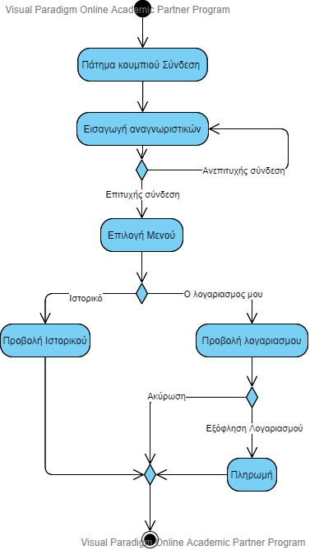

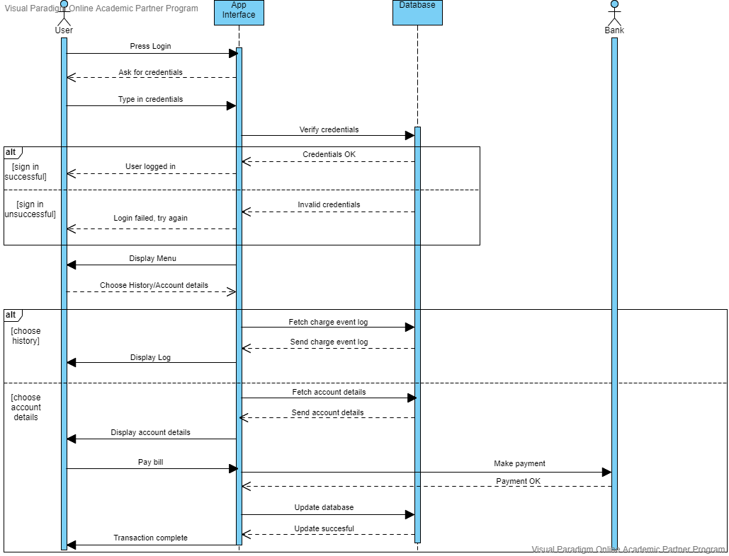Διάγραμμα UML Αλληλουχίας (Sequence Diagram)

#### 3.1.2.7 Δεδομένα εξόδου

Δεδομένα Εξόδου

* Ιστορικό φορτίσεων οχημάτων χρήστη.
* Συνολικό ποσό μηνιαίου λογαριασμού προς εξόφληση.
* Επιβεβαιώσεις δεδομένων εισόδου.

### **3.1.3 ΠΕΡΙΠΤΩΣΗ ΧΡΗΣΗΣ 3: Εύρεση Σταθμού Φόρτισης**

#### 3.1.3.1 Χρήστες (ρόλοι) που εμπλέκονται

Οι εγγεγραμμένοι ή ανώνυμοι κάτοχοι οχημάτων.

#### 3.1.3.2 Προϋποθέσεις εκτέλεσης

Ο χρήστης πρέπει να έχει συνδεθεί στην εφαρμογή με τα στοιχεία του ή ανώνυμα.

#### 3.1.3.3 Περιβάλλον εκτέλεσης

Για την εκτέλεση αυτής της χρήσης χρειάζεται η διαδικτυακή διεπαφή χρήστη καθώς και η επικοινωνία του API με την βάση και την εφαρμογή χαρτών.

#### 3.1.3.4 Δεδομένα εισόδου

Δεδομένα Εισόδου

* Όνομα χρήστη και κωδικός πρόσβασης.
* Απόσταση αναζήτησης σε χιλιόμετρα.

Συνθήκες Εγκυρότητας

* Το όνομα χρήστη και ο κωδικός πρόσβασης πρέπει να είναι έγκυρα ή κενά σε περίπτωση ανώνυμου χρήστη.
* Η απόσταση αναζήτησης πρέπει να είναι έγκυρη και να μην υπερβαίνει τα 50 χιλιόμετρα.

#### 3.1.3.6 Αλληλουχία ενεργειών - επιθυμητή συμπεριφορά

Θεωρώντας πως ο χρήστης έχει συνδεθεί στην εφαρμογή με τα αναγνωριστικά του ή ανώνυμα:

1. Επιλέγει την Εύρεση Σταθμού Φόρτισης.
2. Εισάγει την επιθυμητή χιλιομετρική απόσταση αναζήτησης.
   1. Σε περίπτωση έγκυρης τιμή εμφανίζονται τα αποτελέσματα σταθμών φόρτισης σε χάρτη.
   2. Σε περίπτωση μη έγκυρης τιμής ζητείται η εισαγωγή νέας έγκυρης τιμής για την απόσταση αναζήτησης.
3. Έξοδος από την εφαρμογή.

Διάγραμμα UML Δραστηριοτήτων (Activity Diagram)

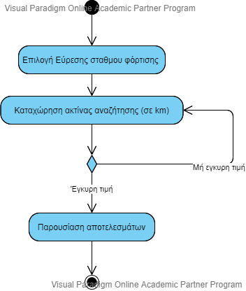

Διάγραμμα UML Αλληλουχίας (Sequence Diagram)

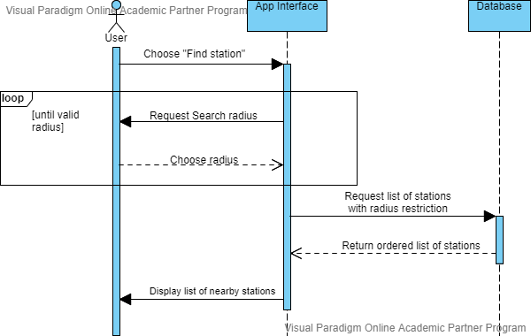

#### 3.1.3.7 Δεδομένα εξόδου

Δεδομένα Εξόδου

* Σταθμοί φόρτισης βάσει της απόσταση αναζήτησης σε χάρτη.
* Επιβεβαιώσεις δεδομένων εισόδου

### **3.1.4 ΠΕΡΙΠΤΩΣΗ ΧΡΗΣΗΣ 4: Αξιοποίηση Δεδομένων Φόρτισης Οχημάτων**

#### 3.1.4.1 Χρήστες (ρόλοι) που εμπλέκονται

Εγγεγραμμένη εταιρία παραγωγής ηλεκτρικής ενέργειας ή κατασκευής οχημάτων.

#### 3.1.4.2 Προϋποθέσεις εκτέλεσης

Ο εκπρόσωπος της εταιρίας πρέπει να έχει συνδεθεί στην εφαρμογή με τα στοιχεία της εταιρίας.

#### 3.1.4.3 Περιβάλλον εκτέλεσης

Για την εκτέλεση αυτής της χρήσης χρειάζεται η διαδικτυακή διεπαφή εταιρίας καθώς και η επικοινωνία του API με την βάση.

#### 3.1.4.4 Δεδομένα εισόδου

Δεδομένα Εισόδου

* Όνομα εταιρίας και κωδικός πρόσβασης.
* Επιθυμητός τύπος στατιστικών στοιχείων.

Συνθήκες Εγκυρότητας

* Το όνομα χρήστη και ο κωδικός πρόσβασης πρέπει να είναι έγκυρα ή κενά σε περίπτωση ανώνυμου χρήστη.

#### 3.1.4.6 Αλληλουχία ενεργειών - επιθυμητή συμπεριφορά

Ο εκπρόσωπος της εταιρίας:

1. Εισάγει στα στοιχεία της εταιρίας για να συνδεθεί στην εφαρμογή.
2. Επιλέγει τη κατηγορία των δεδομένων ανά μοντέλο αυτοκινήτου από τις εξής:
   1. Στατιστικά διάρκειας φόρτισης
   2. Στατιστικά συχνότητας φόρτισης
   3. Προτιμώμενοι σταθμοί φόρτισης.
   4. Στατιστικά κόστους φόρτισης.
   5. Στατιστικά ενεργειακού κόστους φόρτισης.
3. Έξοδος από την εφαρμογή.

Διάγραμμα UML Δραστηριοτήτων (Activity Diagram)

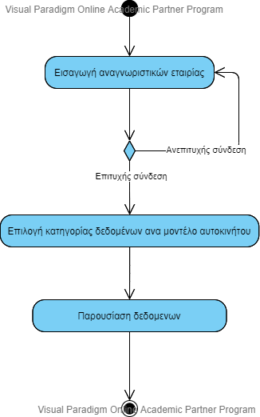

Διάγραμμα UML Αλληλουχίας (Sequence Diagram)

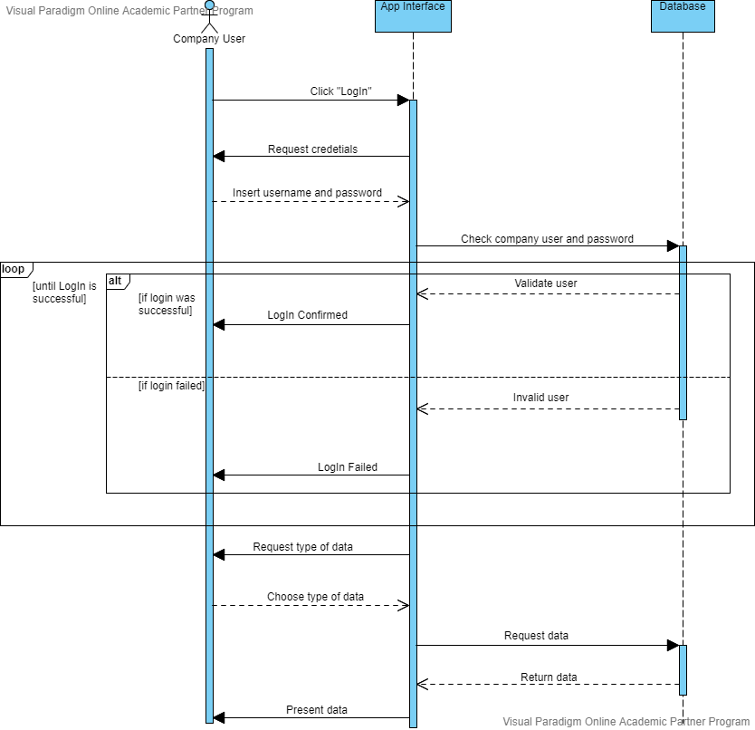

#### 3.1.3.7 Δεδομένα εξόδου

Δεδομένα Εξόδου

* Επιλεγόμενα στατιστικά σε μορφής διαγράμματος ή άλλου αρχείου.

## 3.2 Απαιτήσεις επιδόσεων

* Η εφαρμογή θα πρέπει να μπορεί να υποστηρίξει τουλάχιστον 1000 χρήστες ταυτόχρονα συνδεδεμένους.
* Απαιτείται άμεση απάντηση της βάσης της εφαρμογής στα αιτήματα του χρήστη σε κανονικό φόρτο εργασίας για τον παραπάνω αριθμό χρηστών εντός 1 δευτερολέπτου κατά μέσο όρο.

## 3.3 Απαιτήσεις οργάνωσης δεδομένων

### 3.3.1 Απαιτήσεις και περιορισμοί πρόσβασης σε δεδομένα

Πρόσβαση στα Δεδομένα: Ο κάθε χρήστης εγγεγραμμένος ή μη έχει πρόσβαση μόνο στα αντίστοιχα δεδομένα που ορίζει ο τύπος του (κάτοχος οχήματος ή εταιρία ενέργειας) χωρίς καμία δυνατότητα μεταβολής τους.

Καταχώρηση Δεδομένων: Η μόνη δυνατότητα καταχώρησης νέων δεδομένων από κάτοχο οχήματος της στη βάση αφορά τα στοιχεία για τη δημιουργία νέου χρήστη καθώς και τις αξιολογήσεις για τις υπηρεσίες φόρτισης. Οι εταιρίες κατασκευής αυτοκινήτων έχουν τη δυνατότητα καταχώρησης δεδομένων στη βάση σχετικά με νέα μοντέλα αυτοκινήτων, ενώ οι διαχειριστές σταθμών φόρτισης στοιχεία σχετικά με τον νέο συνεργαζόμενο σταθμό.

Μεταβολή Δεδομένων: Πρόσβαση στη βάση για τη μεταβολή των δεδομένων διαθέτουν μόνο οι διαχειριστές της εφαρμογής.

## 3.5 Λοιπές απαιτήσεις

### 3.5.3 Απαιτήσεις συντήρησης

Το λογισμικό προορίζεται για εκπαιδευτικό σκοπό και συνεπώς δε προβλέπεται ενημέρωση του και διαδικασίες συντήρησης.